Alles im grünen Bereich

Der Einsatz nachhaltiger, wiederverwertbarer Kunststoffe ist ein wichtiger Faktor in der Kreislaufwirtschaft. Daher setzt Busch-Jaeger auf recycelte oder biobasierte Kunststoffe, wie bei den Schalterserien Busch-art linear und future® linear, um den CO2 Ausstoß weiter zu reduzieren und natürliche Ressourcen zu schonen.

Nachhaltige Entwicklung ist wichtiger denn je. Denn diese entscheidet darüber, wie das aktuelle Leben und das der nachfolgenden Generationen auf diesem Planeten aussieht.
CO2-Emissionen durch klimaneutrale Fertigungsstätten und Lieferketten reduzieren; 80 Prozent der Produkte und Lösungen in die Kreislaufwirtschaft bringen; Integrität und Transparenz in der gesamten Wertschöpfungskette erreichen – diese Ziele stehen in der Nachhaltigkeitsagenda 2030 von ABB. Auch Tochterunternehmen Busch-Jaeger lebt danach. Der Marktführer für Elektroinstallationstechnik und Gebäudeautomation setzt sich für eine sichere, smarte und nachhaltige Elektrifizierung ein.
Zur Mission zählt die Entwicklung von Produkten, die ganzheitlich zu Energieeinsparungen beitragen. Die allumfassende Betrachtung beginnt schon bei der Produktspezifikation und betrifft im weiteren Verlauf den kompletten Lebenszyklusprozess.
Der nachhaltige Kreislauf startet beim Design, da dort bereits festgelegt wird, wie am Ende des Lebenszyklus das Produkt in Einzelteile demontiert, in Wertstoffe getrennt und recycelt werden können. Bereits beim Einkauf der Rohmaterialien wird darauf geachtet, dass die Lieferanten nachhaltige Kunststoffe liefern und Nachweise über die im Rahmen der Herstellung entstandenen Emissionen bereitstellen können.
Eine ressourcenschonende Fertigung, möglichst ohne fossile Energie zu verwenden, ist dann der nächste wichtige Schritt. In Lüdenscheid wird das durch den „Mission to Zero“ Produktionsstandort realisiert. Seit 2019 wird der Standort nahezu klimaneutral betrieben.
Eine nachhaltige Verpackung und kurze Logistikwege stehen auf dem Weg zum Kunden ganz oben, bevor die langlebigen Produkte in Wohn- und Zweckgebäuden installiert werden.
Schließlich, in der langen Phase des Lebenszyklus, spielt Effizienz eine bedeutende Rolle, die beispielsweise durch geringe Stand-by-Verbräuche der Netzteile zu erreichen ist. Am Ende des Lebenszyklus steht wiederum das Recycling der Produkte an, der Kreis schließt sich. Entscheidend hierbei ist ein möglichst hoher Anteil der Wiederverwertung, der durch die bewusste Auswahl an Materialien im Designprozess beeinflusst wurde.

Entstehung und Recycling von Kunststoffen
Es gibt zwei Rohstoffarten für die Herstellung von Kunststoffen – der eine besteht aus fossilen Rohstoffen wie Rohöl, Kohle oder Erdgas und der andere aus biobasierten, nachwachsenden Rohstoffen, wie Pflanzenresten- oder ölen, Baumharz und weiteren nachwachsenden Quellen, die nicht im Konflikt mit der Herstellung von Lebensmitteln stehen. Kunststoffe bestehen aus sogenannten Polymeren. Diese sind hochmolekulare chemische Verbindungen (Makromoleküle) aus wiederholten Einheiten, die Monomere genannt werden.
Um Kunststoffe zu recyceln, gibt es zwei Verfahren. Beim mechanischen Recycling wird der Kunststoff gereinigt, mechanisch zerkleinert, aufgeschmolzen und zu Kunststoffgranulat verarbeitet. Dieses Verfahren ist nach momentanem Stand der Technik die effizienteste Art, Kunststoff wiederzuverwerten und weist unter Berücksichtigung aller Faktoren die beste Umweltbilanz auf. Bei einigen Kunststoff ist dieses Verfahren jedoch nicht möglich, da wird dann chemisches Recycling angewendet. Bei diesem Verfahren werden mittels chemischer/thermochemischer Prozesse Polymere komplett oder teilweise in ihre Monomere zerlegt, um daraus einen neuen Kunststoff herzustellen.

Noch mehr Nachhaltigkeit bei Schalterserien
Busch-Jaeger setzt bevorzugt auf nachhaltige Kunststoffe, die aus mechanischem Recycling stammen und verwendet diese bereits seit vielen Jahren, jedoch weitestgehend als Beimischung zu Neumaterialien. Mit der neuen Schalterserie Busch-art linear ist Busch-Jaeger einen Schritt weiter gegangen. Busch-art linear ist das erste Schalterprogramm, bei dem alle Designabdeckungen aus einem recycelten post-industriellem Material, wie beispielsweise Autoscheinwerfern, CDs oder DVDs, bestehen, zu dem nur maximal acht Prozent neuer Kunststoff oder Additive hinzukommen. Hierdurch wird der CO2 Ausstoß des Kunststoffs um über 80 Prozent reduziert, ohne Abstriche bei der Qualität, wie Langlebigkeit und Oberflächengüte, machen zu müssen.
Die Produktion der etablierten und von den Kunden sehr gut akzeptierten Schalterserie future® linear wird bis Ende 2023 von einem Rohöl-basiertem Polycarbonat auf ein biobasiertes Polycarbonat (Massenbilanzverfahren) umgestellt. Hierdurch wird auch bei diesem Schalterprogramm der CO2 Ausstoß deutlich reduziert. Denn bei Kunststoffen, die einen biobasierten massenbilanzierten Ursprung haben, weist der Hersteller nach, dass zum Beispiel von 100 Tonnen Ursprungsmaterial 50 Tonnen Pflanzenöl und 50 Tonnen Rohöl sind. Damit liegt der Bioanteil bei 50 Prozent und dieser wird über die komplette Prozesskette bestätigt. Ein weiterer Vorteil der biobasierten massenbilanzierten Kunststoffe ist, dass keine neuen Werkzeuge für die Fertigung der Schalter benötigt werden, weil das Material chemisch identisch mit den Rohöl-basierten Kunststoffen ist. Damit kann Busch-Jaeger bewährte und schon langjährig auf dem Markt verfügbare Programme Schritt für Schritt auf nachhaltige Kunststoffe umstellen.
Um den Umwelteinfluss der Produkte transparent darzustellen, fertigt Busch-Jaeger aktuell Lebenszyklusanalysen (LCAs) an. Diese Ergebnisse werden in Form von Environmental Product Declarations (EPDs) den Partnern und Kunden bereitgestellt. Um die Glaubwürdigkeit der EPDs zu gewährleisten, lässt Busch-Jaeger jede einzelne Lebenszyklusanalyse durch eine unabhängige Organisation bestätigen. Somit können sich die Kunden darauf verlassen, dass die Dokumente den Umwelteinfluss über den gesamten Produktlebenszyklus korrekt darstellen.

Bildunterschriften
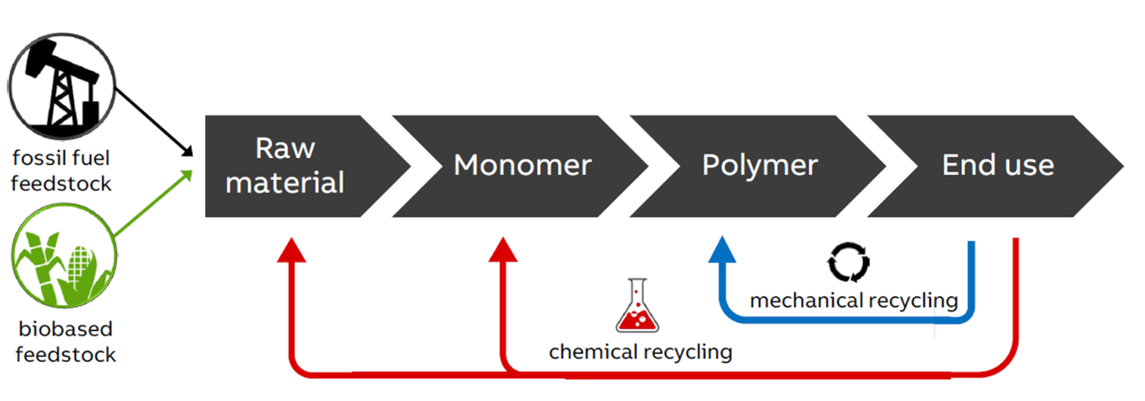
Bild: Kunststoffe können entweder aus fossilen oder biobasierten Rohstoffen hergestellt werden. Um Kunststoffe zu recyceln, gibt es zwei Verfahren – mechanisches oder chemisches Recycling.

Bild: Die neue Schalterserie Busch-art linear ist das erste Schalterprogramm, bei dem alle Designabdeckungen aus einem recycelten post-industriellem Material bestehen.

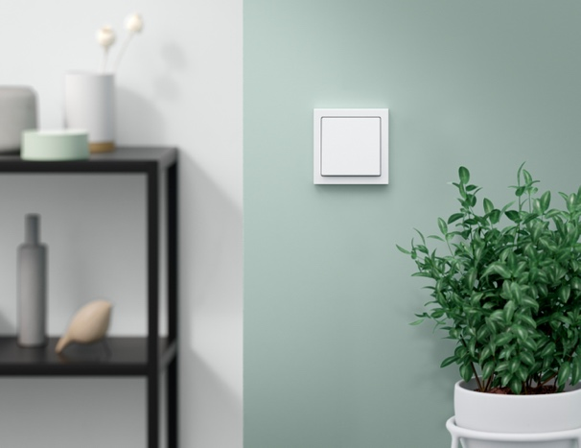
Bild: Die Fertigung der beliebten Schalterserie future® linear wird bis Ende 2023 auf einen biobasierten nachhaltigen Kunststoff umgestellt.

Fotos: Busch-Jaeger

